

Uanmeldt tilsyn 2025

Rudersdal kommune

Børnehuset Smedebakken
Dato: uge 41

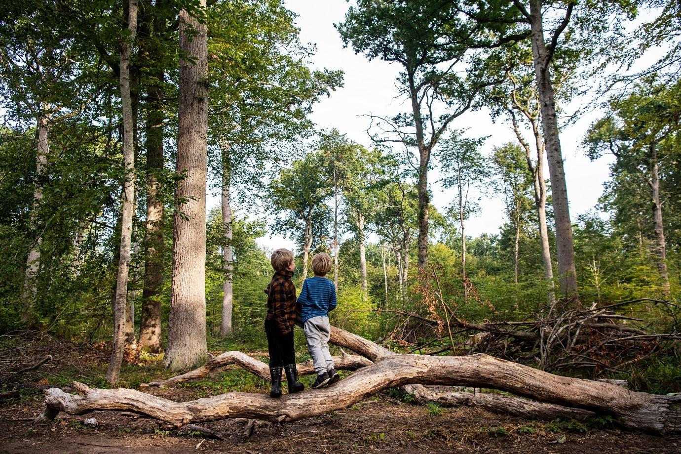

Introduktion

Information om det pædagogiske tilsyn
Jf. Rudersdal kommunes tilsynsramme fører Dagtilbudsområdet tilsyn over to år, hvor det anmeldte tilsyn ligger i år 1 og det uanmeldte tilsyn i år 2.
Det uanmeldte tilsyn føres på baggrund af det anmeldte og følger op på de indsatser, det anmeldte tilsyn peger på, at børnehuset enten kan, bør, eller skal arbejde med for at udvikle den pædagogiske kvalitet.

Ved uanmeldte tilsyn kender børnehuset ikke på forhånd dato for tilsynsbesøget.
Uanmeldte tilsyn føres med afsæt i udviklingsplanen fra det anmeldte tilsyn det foregående år. Det uanmeldte tilsyn har særlig fokus på at sikre, at der arbejdes med den indsats, det anmeldte tilsyn gav anledning til, og vurderer om der dermed er progression i udviklingen af den pædagogiske kvalitet.

Uanmeldt tilsyn føres også på baggrund af konkrete henvendelser eller klager. Dagtilbudsområdet er forpligtet til at undersøge kritisable forhold, uanset om oplysningerne kommer fra andre forvaltninger, ansatte i området, forældre, pårørende eller andre personer.

Den samlede ramme for tilsyn på Dagtilbudsområdet kan findes her: https://rudersdal.dk/borger/daginstitution-og-skole/daginstitution/vaerd-vide-naar-dit-barn-gaar-i-daginstitution#accordion-Tilsyn-1188

Tilsynsrapportens indhold
Tilsynsrapporten indeholder en samlet kvalitetsvurdering af de pædagogiske læringsmiljøer i dagtilbuddet.

Den tilsynsførende konsulent har på baggrund af data fra tilsynet udarbejdet en samlet vurdering af tilsyn samt konklusion. Her tydeliggøres hvad børnehuset kan/bør/skal arbejde med. Der benyttes tre niveauer til vurdering af kvalitet og indsats:

Generel indsats; Tegn på kvalitet iagttages i høj grad. Generel indsats anvendes, når der er forhold, som med fordel kan udvikles, uden at der er grund til at anfægte den samlede pædagogiske kvalitet i børnehuset. Børnehuset kan arbejde med kontinuerlig udvikling af kvalitet.

Delvis fokuseret indsats; Tegn på kvalitet iagttages i nogen grad. Delvis fokuseret indsats anvendes, når der er enkelte forhold, som bør udvikles og fordrer en delvis fokuseret indsats.

Fokuseret indsats; Tegn på kvalitet iagttages i mindre grad. Fokuseret indsats anvendes, når der er flere forhold, som skal udvikles og fordrer en fokuseret indsats, der følges op med tilsyn.

Datagrundlaget for det uanmeldte tillsyn, herunder konkrete observationer fra tilsynsbesøget, deles med børnehusets ledelse, men offentliggøres ikke.

Uanmeldt tilsyn i Børnehuset Smedebakken

Rammevilkår

Der er indskrevet 26 vuggestuebørn og 40 børnehavebørn pr. oktober 2025.

Baggrund for det uanmeldte tilsyn

Kontekst for tilsynet

Det uanmeldte tilsyn føres på baggrund af det anmeldte tilsyn i 2024, som et opfølgende tilsyn.

Indsatser fra seneste tilsyn

Seneste tilsyn: Anmeldt tilsyn d.23. og 24. oktober i tidsrummet fra kl. 09.00 til 11.00

Ved seneste tilsyn blev nedenstående indsatser foreslået af den tilsynsførende på baggrund af vurderingerne i datagrundlaget.

Pædagogisk kontekst og rammer: Organisering- fordeling af medarbejder-kompetencer i de mindre grupper i børnehaven

Vægtning i tilsynet; delvist fokuseret indsats

Der bør arbejdes med at skabe muligheder for længerevarende lege og aktiviteter med færre afbrydelser, og med indhold der er tilpasset den aktuelle børnegruppe. Dette bør understøttes af mulighed for vejledning og feedback fra fastansat og mere erfarne medarbejdere til mindre erfarne medarbejdere.

Tegn hos medarbejdere

- Medarbejderne anvender dagens ressourcer hensigtsmæssigt

- Medarbejderne kender til og kan justere opgaveløsningen i forhold til behovet i det pædagogiske læringsmiljø

- De faste og erfarne medarbejdere instruerer, vejleder og giver feedback til vikarer og uerfarne kolleger
Tegn hos børn

- Børnene har mulighed for længerevarende lege og aktiviteter uden at blive afbrudt.

Relationer, kommunikation og samspil: Sprog
Vægtning i tilsynet; generel indsats

I børnehaven kan der med fordel være opmærksomhed på medarbejdernes tempo når de spørger børnene om noget, så børnene får tid til at bearbejde og respondere på beskeder og spørgsmål.

Tegn hos medarbejdere

- Medarbejderne fortolker og imiterer børnenes udtryk, ord og handlinger og er opmærksomme på afstemthed og tempo

- Medarbejderne kommunikerer med børnene i flere led; der ses/høres fem turtagninger (spørgsmål og svar) i dialogen.

- Medarbejderne giver børnene tid og pauser til at bearbejde og respondere på beskeder/spørgsmål og afventer med at svare
Tegn hos børn

- Børnene er engagerede og fordybede i et emne af fælles interesse sammen med medarbejdere og andre børn over længere tid.

Pædagogisk kontekst og ramme: Rutiner og overgange- visuel støtte
Vægtning i tilsynet; Generel indsats

I en generel indsats kan der arbejdes videre med anvendelsen af visuel støtte i vuggestuen for at ensarte og udbrede de gode eksempler, hvor børnene forberedes på overgangene mundtligt og hvor forberedelsen understøttes med brug af piktogram og hvor barnet får lidt tid inden selve skiftet kommer.

Tegn hos medarbejdere

- Medarbejderne forbereder børnene gennem italesættelse i forbindelse med overgange mellem aktiviteter, så børnene ved, hvad der skal ske.

- Medarbejderne giver børnene tid og pauser til at bearbejde og respondere på beskeder/spørgsmål og afventer med at svare.

- Medarbejderne understøtter overgange og rutiner for børnene visuelt med piktogrammer.

Tegn hos børn

- Børnene responderer på markering af overgange

Samlet vurdering af tilsynet

Det uanmeldte tilsyn er vægtet med 3 generelle indsatser under følgende 3 temaer; Organisering, Sprog i samspil samt Rutiner og overgange.

Organisering
Det er gennemgående for tilsynet at se, at personaleressourcerne er godt fordelt, og der er skabt muligheder for længerevarende lege og aktiviteter med få afbrydelser. Indholdet er tilpasset den aktuelle børnegruppe, og nærvær samt tilgængelighed for børnene er vedvarende. Både de faste medarbejdere og vikarer kender til, og kan justere i, opgaveløsningen, så det tilpasses børnegruppen. Vikaren ses anvende muligheden for at søge sparring og hjælp hos en fast og mere erfaren kollega, som vikaren også løbende kommunikerer med efter behov, og uden at det forstyrrer børnene.

Sprog i samspil
Gennem tilsynet ses flere gode eksempler på medarbejdere, der er tilgængelige for børnenes initiativer til samspil, og som afstemmer tempo, mimik og gestik efter børnene. Ligeledes ses eksempler på medarbejdere, der fortolker og imiterer børnenes udtryk, sætter ord på, og reagerer og responderer sensitivt. Der kan i det videre arbejde med fordel være fokus på at vedligeholde det høje niveau.

Rutiner og overgange
Der ses flere gode eksempler på at medarbejderne forbereder børnene mundtligt før mikro-overgange gennem formiddagens lege- og aktiviteter. Medarbejderne anvender generelt deres sprog til at forberede børnene og er opmærksomme på, at give børnene tid til at respondere. I det videre arbejde kan der være opmærksomhed på at understøtte overgange med markeringer - enten visuelle eller auditive.

Konklusion

Tilsynet viser, at der er arbejdet med at løfte den delvist fokuserede indsats fra det anmeldte tilsyn i 2024 under temaet Organisering- fordeling af medarbejder-kompetencer i de mindre grupper i børnehaven til en generel indsats ved det uanmeldte tilsyn i 2025. Den høje kvalitet der ses i de to øvrige generelle indsatser er vedligeholdt inden for temaerne Rutiner og overgange samt Sprog i samspil.

Tilsynet placerer sig med 3 generelle indsatser.
Det samlede 2-årige tilsyn afsluttes uden yderligere opfølgning.

